Assegnment n°1

**Fase 1:** *Determinate la struttura di gestione del gruppo del progetto*

|  |  |  |  |
| --- | --- | --- | --- |
| RUOLI | COGNOME | NOME | MATRICOLA |
| *Manager del gruppo* | Nicola | Nappi | 0512109534 |
| *Manager della valutazione* | Mario | Nappi | 0512109532 |
| *Manager della documentazione* | Mario | Nappi | 0512109532 |
| *Manager di progetto* | Nicola | Nappi | 0512109534 |

**Fase 2:** *Descrivete il problema*.

Internet è senza dubbio un ottimo mezzo per trovare informazioni utili, stabilire contatti e, soprattutto, avere accesso a innumerevoli servizi.

L’avanzamento della digitalizzazione ha reso più facile ottenere accesso alla pubblica amministrazione, richiedere documenti, avere un fascicolo sanitario digitale e fare acquisti online, ma questo può anche escludere coloro che potrebbero trarne vantaggio in particolare, gli anziani.

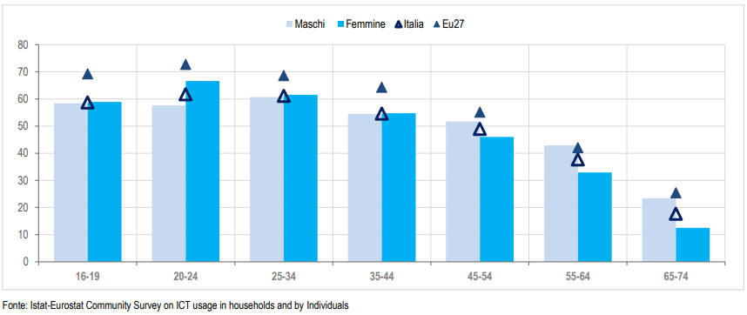

Le problematiche che limitano gli anziani sono:

* L’essere nati in un’epoca non ancora digitalizzata;
* Non tutti hanno qualcuno che li possa assistere o che li guidi nell’apprendimento;
* Mancanza di aiuti offerti da parte delle pubbliche amministrazioni;

**Fase 3:** *Individuate delle domande che aiutino a delineare i profili utente*

Per delineare a pieno i problemi riscontrati dalla potenziale comunità, ci siamo chiesti di cosa realmente le persone avessero bisogno.

Abbiamo quindi composto su Google Form un questionario da sottoporre a un gruppo di persone, in modo tale da poterne ricavare dei task significativi.

Le domande da porre sono divise nelle seguenti categorie

* Informazioni personali
* Interesse a imparare ad utilizzare i servizi per le prenotazioni
* Conoscenza di base per l’utilizzo di smartphone e/o PC

Dai risultati è emerso che:

* La maggior parte degli utenti possiede e sa usare un pc e/o smartphone
* Sanno effettuare un accesso a internet
* Più della metà di loro ha effettuato una prenotazione online
* Quasi il 100% degli utenti sono interessati ad imparare ad effettuare prenotazioni online

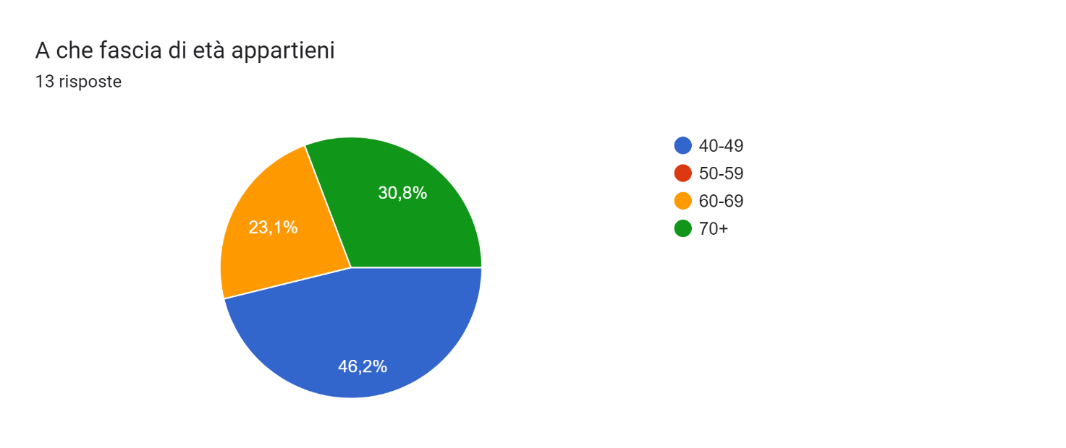

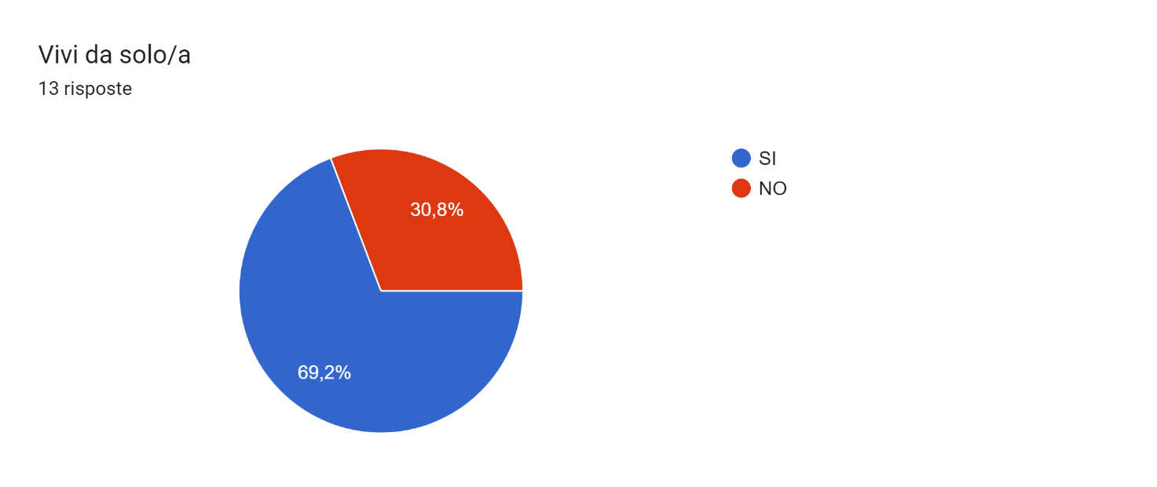

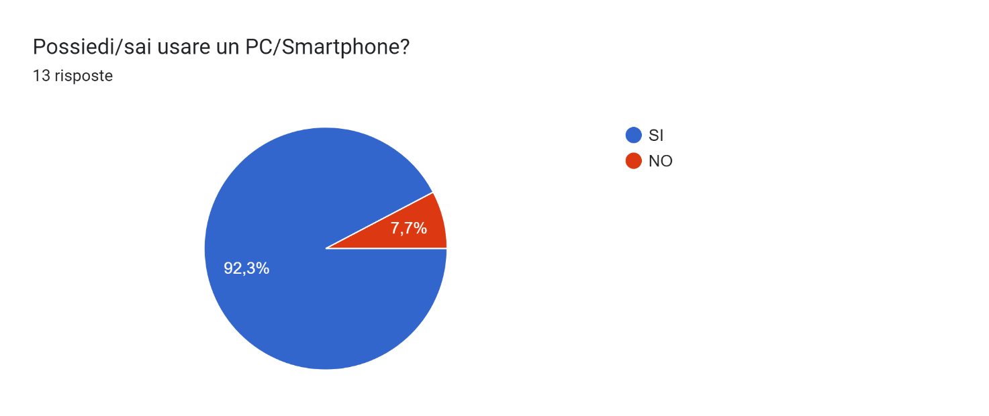

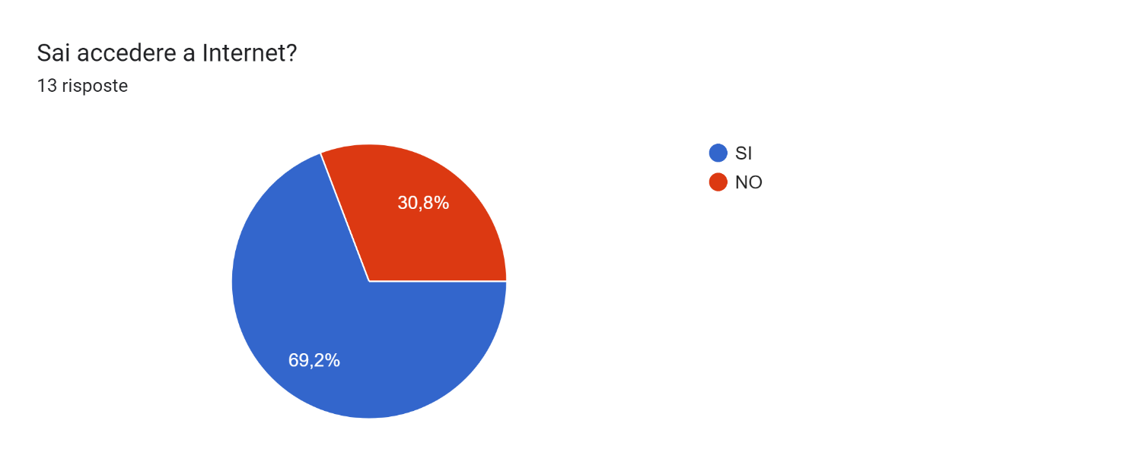

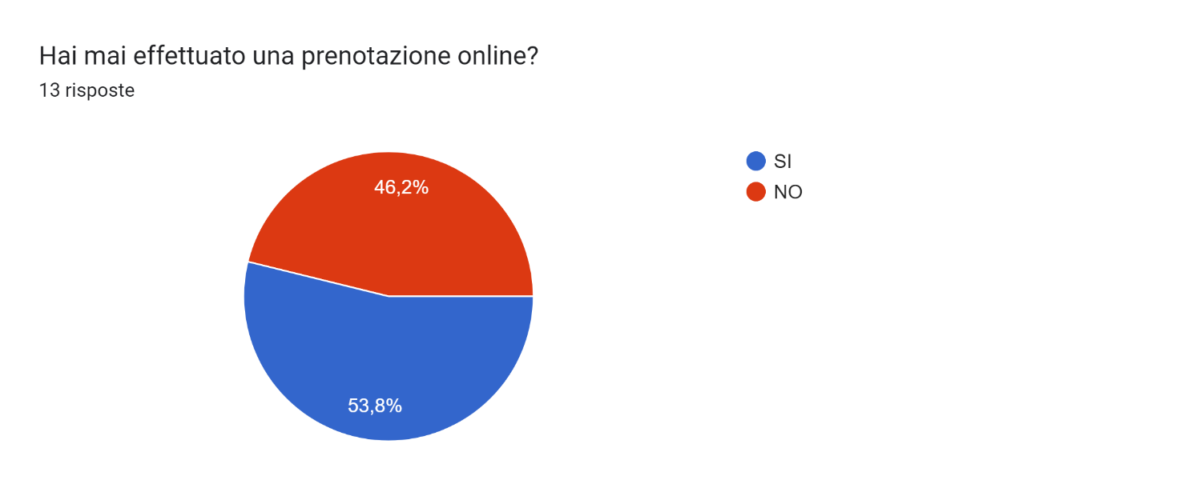

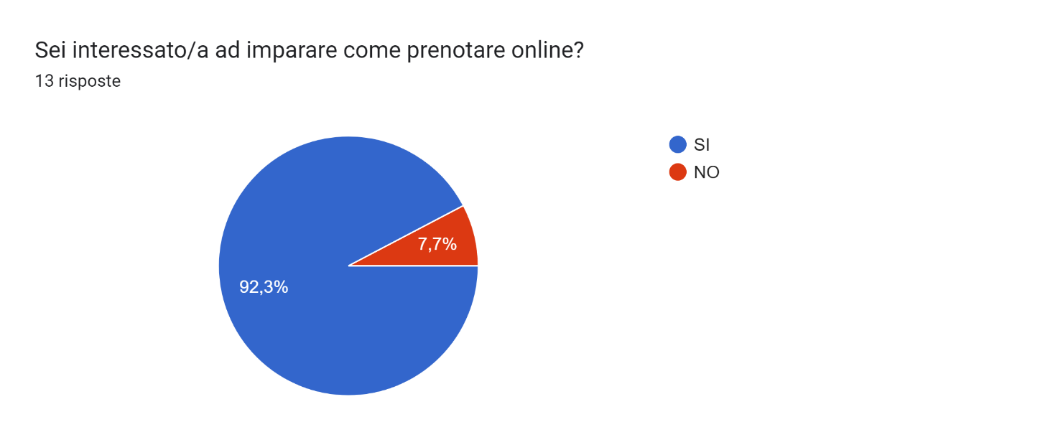

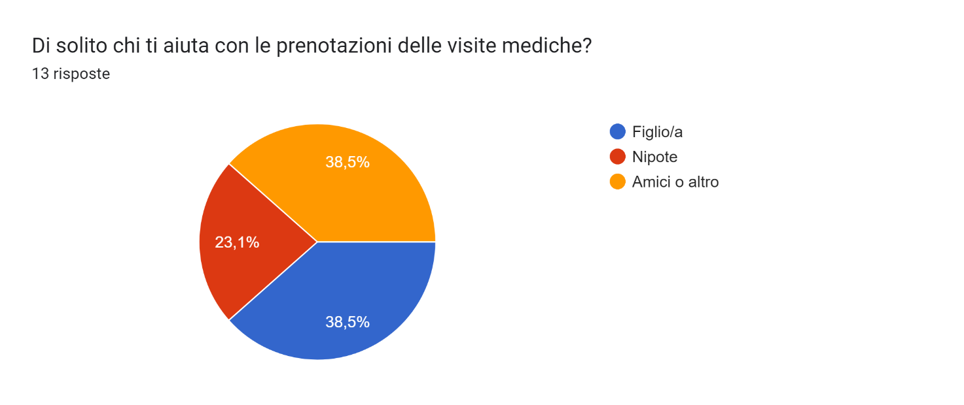

**Resoconto sul questionario con conseguente spiegazione del numero di profili utente.**

Abbiamo creato due profili utente prendendo in considerazione le risposte alle domande del questionario.

Il primo parametro preso in considerazione è stata l’età.

È emerso che le persone in base all’età hanno diverse esigenze e quindi abbiamo assegnato ad ogni personaggio le diverse richieste.

**Fase 4:** *Determinate i profili utente (personaggi), gli obiettivi e i task e stabilire gli obiettivi di empowerment come requisiti di User eXperience (UX)*

**1° PROFILO UTENTE**

Marco ha 42 anni, vive da solo a Salerno e non è un grande esperto di tecnologie.

Quando Marco deve effettuare una visita medica, va di persona nello studio di competenza ed effettua una prenotazione.

Dall’intervista risulta che Marco sarebbe molto interessato ad apprendere l’uso di nuove tecnologie e si è mostrato molto favorevole all’utilizzo della nostra applicazione.

Ritiene che un sistema di prenotazione di visite mediche telematico possa essere utile in particolare per chi ha giornate frenetiche e di conseguenza con poco tempo a disposizione per potersi recare di persona per fissare un appuntamento.

Marco ritiene inoltre, che l’applicazione debba essere di facile utilizzo e molto intuitiva.

Obiettivi:

🡪 Testare il sistema

🡪 Prendere una prenotazione

🡪 Interagire con persone che hanno il suo stesso interesse

**2° PROFILO UTENTE**

Genoveffa è una signora di 87 anni, vive con il marito e soffre di dolori cronici alle articolazioni; dati questi dolori è costretta spesso ad andare dal medico trovando una fila interminabile.

Grazie a questa applicazione, la signora Genoveffa non avrà più bisogno di aspettare in piedi in sala di attesa, potrà tranquillamente recarsi nello studio medico in un orario preciso ed essere visitata subito.

Obiettivi:

🡪 Imparare ad usare il sistema **🡪** Prendere una nuova prenotazione

🡪 Gestire una prenotazione

**Identificazione dei task**

Individuiamo i task che il sistema dovrebbe avere:

* T1: Registrazione nel sistema;
* T2: Accedere all’area riservata;
* T3: Creare una nuova prenotazione;
* T4: Confermare la prenotazione;
* T5: Cancellare la prenotazione;

***Profilo utente 1***

|  |  |  |  |
| --- | --- | --- | --- |
| Task | Importanza | Frequenza | Necessario/Facoltativo |
| T1 | N | B | N |
| T2 | I | M | N |
| T3 | I | M | N |
| T4 | I | M | N |
| T5 | N | B | F |

***Profilo utente 2***

|  |  |  |  |
| --- | --- | --- | --- |
| Task | Importanza | Frequenza | Necessario/Facoltativo |
| T1 | I | B | N |
| T2 | I | M | N |
| T3 | I | M | N |
| T4 | I | M | N |
| T5 | I | B | F |

*Grado di valutazione tabella:*

|  |  |  |  |  |  |
| --- | --- | --- | --- | --- | --- |
| ***I*** | *Importante* | ***A*** | *alta frequenza* | ***N*** | *Necessario* |
| ***N*** | *non importante* | ***M*** | *media frequenza* | ***F*** | *Facoltativo* |
|  |  | ***B*** | *bassa frequenza* |  |  |

**Obiettivi di empowerment**

|  |  |  |  |  |
| --- | --- | --- | --- | --- |
| ***Task*** | ***ISE*** | ***IKS*** | ***IPC*** | ***IMOT*** |
| T1 | **1,3** | **1,3** |  |  |
| T2 |  | **1,33** |  |  |
| T3 | **2,0** | **2,0** |  | **3,0** |
| T4 |  | **2,5** |  | **2,5** |
| T5 |  | **2,3** | **3,0** |  |

**Descrizione della partecipazione di ogni componente del gruppo**

|  |  |  |
| --- | --- | --- |
| FASI | NN | MN |
| Individuazione tematica progettuale | 60% | 40% |
| Stesura descrizione del problema | 50% | 50% |
| Creazione questionario | 50% | 50% |
| Individuazione profili utente | 70% | 30% |
| Stesura documento dell’assignment | 45% | 55% |
| Correzione documento dell’assignment | 30% | 70% |
| Realizzazione questionario per l’empowerment | 50% | 50% |